CARING FOR A NEW NORMAL MOTHER IN THE NEW NORMAL TIME BREAST CARE COUNCEMENT TO PUBLIC MOTHER IN THE ACADEMY OF MIDWIFERY IN AL BAETI BULUKUMBA
Jusni*, Suci Badasari, Irnawati,
Akademi Kebidanan Tahirah Al Baeti

Program Studi DIII Kebidanan, Akademi Kebidanan Tahirah Al BAeti

Penulis Korespondensi:unhy.ijzn@gmail

Abstrak
Postpartum atau masa nifas dimulai sejak 1 jam setelah lahirnya plasenta sampai dengan 6 minggu (42 hari) setelah itu. Orang tua terutama ibu perlu memiliki pengetahuan dan kesiapan untuk hamil, melahirkan dan menyusui anak. Breast care merupakan salah satu bagian penting yang harus diperhatikan sebagai persiapan untuk menyusui nantinya. Laporan dari Survei Demografi dan Kesehatan Indonesia diusia lebih dari 25 tahun sepertiga wanita di Dunia (38%) didapati tidak menyusui bayinya karena terjadi pembengkakan payudara.

Bahan yang digunakan dalam pengabdian masyarakat ini yaitu materi penyuluhan, leaflet, dan alat demostrasi untuk melakukan Breast Care Pada Ibu Nifas. Dari 20 ibu yang telah diberikan penyuluhan dan demontrasi sudah mengerti tentang cara melakukan Breast Care Pada Ibu Nifas dan mampu menjawab pertanyaan dengan baik dan benar dan seluruh ibu nifas yang dari awal belum mengerti dan memahami tentang bagaimana cara melakukan Breast Care Pada Ibu nifas serta kegunaannya. Penyuluhan oleh tenaga kesehatan serta membentuk kelas ibu nifas sangat dibutuhkan oleh masyarakat, sehingga diharapkan pengetahuan tentang cara melakukan Breast Crare Pada Ibu Nifas dapat meningkat sehingga dapat melakukannya dirumah bersama suami untuk mengurangi keluhan pada payudara ibu nifas dan mengurangi komplikasi

Kata kunci: Nifas, Penyuluhan, Breastcare,bidan

Abstract

Postpartum or the puerperium starts from 1 hour after the birth of the placenta to 6 weeks (42 days) after that. Parents, especially mothers, need to have knowledge and readiness to conceive, give birth and breastfeed their children. Breast care is an important part that must be considered in preparation for later breastfeeding. Report from the Indonesian Demographic and Health Survey (IDHS, 2007) aged more than 25 years, one third of women in the world (38%) are found not to breastfeed their babies because of breast engorgement.

The materials used in this community service are counseling materials, leaflets, and demonstration tools for carrying out breast care for postpartum mothers. Of the 20 mothers who have been given counseling and demonstrations, they understand how to do breast care for postpartum mothers and are able to answer questions properly and correctly and all postpartum mothers who from the start do not understand and understand how to do breast care for postpartum mothers and its uses. Counseling by health personnel and forming a class for postpartum mothers is very much needed by the community, so it is hoped that knowledge on how to do breast crare for postpartum mothers can increase so that they can do it at home with husbands to reduce complaints on the breasts of postpartum mothers and reduce complications
Keywords: postpartum, counseling, Breastcare, midwife

1. PENDAHULUAN
Postpartum atau masa nifas dimulai sejak 1 jam setelah lahirnya plasenta sampai dengan 6 minggu (42 hari) setelah itu. Orang tua terutama ibu perlu memiliki pengetahuan dan kesiapan untuk hamil, melahirkan dan menyusui anak. Breast care merupakan salah satu bagian penting yang harus diperhatikan sebagai persiapan untuk menyusui nantinya, hal ini dikarenakan payudara merupakan organ esensial penghasil ASI yaitu makanan pokok bayi baru lahir sehingga perawatannya harus dilakukan sedini mungkin. Dalam meningkatkan pemberian ASI pada bayi, masalah utama dan prinsip yaitu bahwa ibu-ibu membutuhkan bantuan dan informasi serta dukungan agar merawat payudara pada saat menyusui bayinya. Pada saat melahirkan sehingga menambah keyakinan bahwa mereka dapat menyusui bayinya dengan baik dan mengetahui fungsi dan manfaat breast care pada saat menyusui (Anggraeni, Yeti, 2010)
Laporan dari Survei Demografi dan Kesehatan Indonesia (SDKI, 2007) di usia lebih dari 25 tahun sepertiga wanita di Dunia (38%) didapati tidak menyusui bayinya karena terjadi pembengkakan payudara, dan di Indonesia angka cakupan ASI eksklusif mencapai 32,3%. Berdasarkan data di atas dapat diketahui bahwa ketidaklancaran ASI banyak dipengaruhi oleh breast care yang kurang. Oleh karena itu, breast care sangat penting dilakukan bagi ibu yang telah melahirkan utuk mencegah masalah-masalah yang timbul selama laktasi, seperti: pembengkakan payudara, penyumbatan saluran ASI, radang payudara sebagainya. Untuk mengatasi permasalahan di atas, lakukan breast care selama menyusui. Untuk mengurangi sakit pada payudara maka lakukan pengurutan payudara secara perlahan, kompres air hangat sebelum bayi menyusui karena panas dapat merangsang aliran ASI kemudian kompres air dingin setelah menyusui untuk mengurangi rasa sakit dan pembengkakan. Sehingga dengan pengurutan payudara secara perlahan, mengompres air hangat dan air dingin pada payudara, serta membersihkan puting secara benar dan teratur diharapkan ASI dapat keluar lancar dan proses laktasi pun berjalan lancar.
Berdasarkan data yang telah diperoleh di sekitar kampus AKBID Tahirah Al Baeti Bulukumba, terdapat 10 ibu nifas, setelah dilakakukan wawancara hanya 3 ibu yang mengerti dan tahu tentang breascare nifas sedangkan 7 ibu yang lain sama sekali tidak mengetahui dan tidak pernah pernah diajarkan serta di lakukan breascare nifas dari tenaga kesehatan, serta selama ini kelas ibu hamil dan nifas dibatasi karena adanya pandemi COVID-19 .
Untuk mengatasi masalah tersebut salah satunya adalah memberikan pengarahan tentang breast care kepada ibu menyusui agar dapat mandiri di rumah selama masa normal. Melakukan Health Education melalui penyuluhan-penyuluhan pada ibu nifas yang disertai demonstrasi cara breast care setelah melahirkan dengan benar, serta peragaan tentang breast care pada saat kontrol kehamilan dan kunjungan masa nifas, dimana penyuluhan tepat pada waktu ibu mengembangkan kemampuan dalam mengambil keputusan yang merupakan informasi keterpaduan menalar ilmiah dan sistematis (Anwar, 2005 dalam Nur, 2012).
Upaya ini dapat meningkatkan kemampuan ibu dalam breast care secara baik dan benar sebagai upaya preventif terhadap masalah menyusui sehingga proses menyusui dapat berjalan dengan lancar dan merupakan upaya untuk meningkatkan derajat kesehatan ibu dan bayi (Saryono dan Pramitasari, 2009).

2. BAHAN DAN METODE
Tahap persiapan dalam melaksanakan kegiatan ini bertujuan untuk mengetahui seberapa pentingnya melakukan Breast care Pada Ibu Nifas yang terdiri dari:
- Survey tempat pelaksanaan kegiatan
- Melaksanakan observasi dan wawancara
mendalam kepada bidan desa untuk menentukan prioritas masalah
- Pembuatan proposal
- Persiapan ruangan untuk kegiatan
- Persiapan alat untuk melakukan Breastcare
- Mempersiapkan kamera untuk dokumentasi
Pelaksanaan kegiatan pegabdian melalui kegiatan sosialisasi ini terdiri dari beberapa kegiatan diantaranya :

  - Analisis kebutuhan : merupakan aktifitas yang ditujukan untuk menemukan kebutuhan yang dibutuhkan oleh ibu nifas

  - Sosialisasi : merupakan bentuk memberikan penyuluhan tentang breast care nifas dengan PPT dan membagikan leafleat.
  - Implementasi : sosialisasi yang akan dilakukan yaitu mendemostrasikan atau mempraktikkan cara breast care pada ibu nifas.
- HASIL DAN PEMBAHASAN
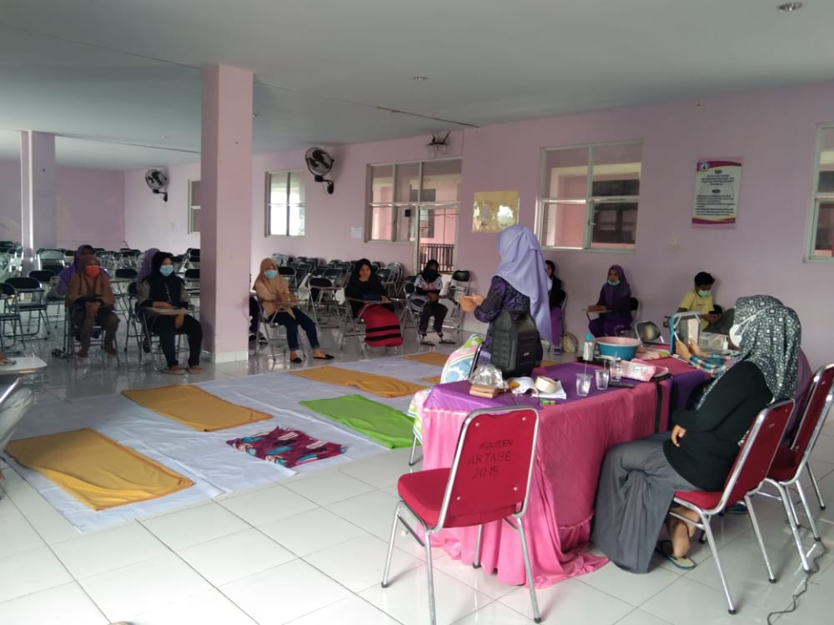
Gambar 1. Kegiatan Demonstrasi Breast care
Kegiatan pengabdian kepada masyarakat ini dilaksanakan dengan cara tatap muka namun tetap memperhatikan protokol kesehatan dan diberikan penjelasan tentang Breast Care Pada ibu nifas dengan metode ceramah dan Tanya jawab, dilanjutkan dengan demostrasi atau mempraktikkan cara Breast care Pada Ibu nifas yaitu dengan menyiapkan bahan materi dan alat yang akan digunakan saat penyuluhan dengan ibu nifas, penyusunan kalimat dan menampilkan gambar yang sesuai dengan pokok bahasan yang disampaikan. Kegiatan ini telah dilaksanakan dalam waktu satu hari yaitu pada Hari senin 2 Februari 2021, pukul 10.00 sampai 12.00 WITA. Peserta kegiatan sebanyak 20 ibu nifas yang berada di wilayah Kelurahan Tanah Kongkong, Kecamatan Ujung Bulu, Kabupaten Bulukumba.
Pelaksanaan kegiatan pengabdian kepada masyarakat oleh Tim dosen dan dibantu oleh mahasiswa dengan pokok bahasan yang telah disampaikan mengenai :

- Materi tentang Breast Care Pada Ibu Nifas

- Mendemonstrasikan/mempraktikkan cara Breast Care Pada Ibu Nifas.
- Evaluasi Tanya jawab antara pemateri dan ibu nifas
Waktu pertemuan yang cukup lama sehingga materi tersampaikan dengan baik serta mengakibatkan diskusi serta sesi Tanya jawab dari ibu nifas bias dijawab dengan detail dan diterima dengan baik oleh ibu nifas.
Dari 20 ibu yang telah diberikan penyuluhan dan demontrasi sudah mengerti tentang cara melakukan Breast Care Pada Ibu Nifas dan mampu menjawab pertanyaan dengan baik dan benar. Untuk kegiatan selanjutnya sebaiknya harus digerakan secara berkelanjutan, agar ibu nifas mendapatkan edukasi yang cukup berkaitan dengan masa nifas atau post partum serta menjadi wadah saling bertukar informasi serta wawasan dari petugas kesehatan terhadap ibu nifas atau dari ibu nifas terhadap ibu nifas yang lainnya.

- KESIMPULAN
Dari pembahasan diatas dapat disimpulkan, bahwa semua ibu nifas yang hadir pada kegiatan ini yang dari awalnya belum mengerti dan memahami tentang bagaimana cara melakukan Breast Care Pada Ibu nifas serta kegunaannya, setelah diberikan penyuluhan dan demonstrasi seluruh ibu nifas sudah mengerti tentang bagaimana cara melakukan Breast Care Pada Ibu Nifas dan dapat melakukannya secara mandiri di rumah selama new normal. Penyuluhan serta edukasi secara berkelanjutan akan memberikan efek yang baik terhadap pengetahuan ibu nifas Penyuluhan oleh tenaga kesehatan serta membentuk kelas ibu nifas sangat dibutuhkan oleh masyarakat. Sehingga diharapkan pengetahuan tentang cara melakukan Breast Crare Pada Ibu Nifas dapat meningkat sehingga dapat melakukannya dirumah bersama suami untuk mengurangi keluhan pada payudara ibu nifas dan mengurangi komplikasi, serta mampu mendeteksi secara dini jika ada keluhan di payudara yang tidak sewajarnya.

- DAFTAR PUSTAKA
Dewi, V.N.L & Tri, S. 2011. Asuhan Kebidanan pada Ibu Nifas. Jakarta Salemba Medika.
Anggraini,Yetti. 2010. .Asuhan Kebidanan Masa Nifas. Yogyakarta: Pustaka Rihama.
Depkes RI. 2010. Profil Indonesia sehat. (www.depkes.go.id)
Marmi. 2011. Asuhan Kebidanan pada Masa Nifas “Peuperium Care”.Yogyakarta: Pustaka Pelajar
Maritalia, Dewi. 2012. Asuhan Kebidanan Nifas dan Menyusui. Yogyakarta : Pustaka Pelajar
Prawirardjo,Sarwono. 2009. Ilmu Kebidanan. Jakarta :PT Bina Pustaka
Maritalia, D. 2012. Asuhan Kebidanan Nifas dan Menyusui. Editor Suyono Riyadi. Yogyakarta Pustaka Belajar

